**МИНИСТЕРСТВО ОБРАЗОВАНИЯ И НАУКИ РД**

**ОТДЕЛ ОБРАЗОВАНИЯ КАЯКЕНТСКОГО РАЙОНА**

**МБОУ «САГАСИДЕЙБУКСКАЯ СОШ»**

КВН по родному языку

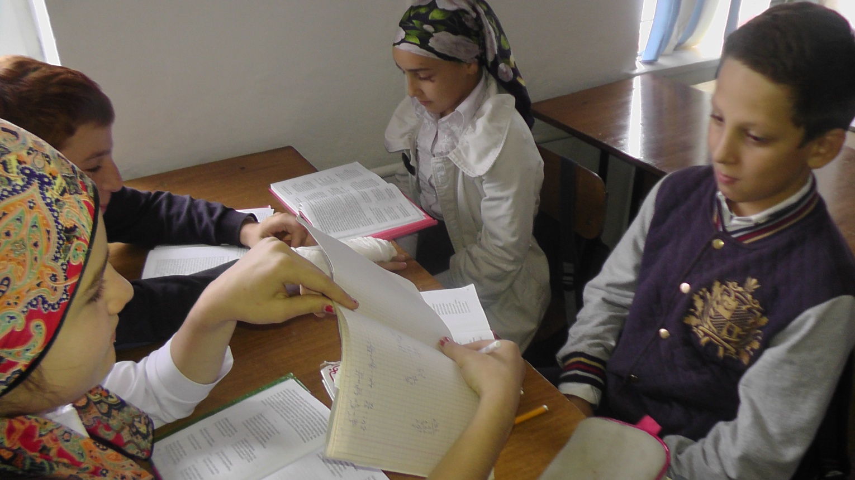

**Подготовил и провел:**

**учитель родного языка и литературы**

**Магаев Курбан-Магомед Магомедович,**

**ученики 6-х классов.**

**2021г.**

**1.Приветствие команд.**

**1 команда - "Зубарти":** Чеввалк!унси адамлис

Бархьси гьуни бурули,

Пархбухъен х!у, лямц!бухъен,

Дила ахъси зубари!

**2 команда - " Лачинти":** Нуша дишт!а лачинти

Гьуц!лира гьаладях!ли,

Багьудлумала гьунчир

Ганздик!ули гьарзали.

**2. Разминка**

**1.(Гьар бархьси жаваблис - ца балл)**

- Се саби существительное?(Масала)

- Се саби прилагательное?(Масала)

- Сен - сен барсбик!ара существительное?

- Сен - сен барсбик!ара прилагательное?

- Сен - сен белгибируси существительноела жинс? (Масала)

- Сен - сен белгибируси прилагательное жинс?(Масала)

- Существительноела ва прилагательноела чум луг!и лера?

- Существительноела ва прилагательноела чум падеж лера?

- Чум склонение лера илдала?

- Сен цацадех! существительноеби мурталра халаси х!ярпличил

лук!ути?

**2.Падежунардарес:"**Зубарти" существительное - дудеш,

прилагательное - ахъси

"Лачинти" существительное гурда,

прилагательное - зумаси

(бархьси жаваблис - 3 балл)

**3. К!елра командала буч!антани доскаличиб ишди предложениебала разбор биру:**

Г!ях!си жузли адамла г!якьлу имц!абиру.

Вишт!аси бук!уй г!иниз душмантази чех!ебаахъиб.

(Бархьси жаваблис - 3 балл)

**4. Диг!яндиубти существительноеби даргес**

кьада адам

уркура хяса

вац!а хъяб

шин кьяца

( бархьли барибси хъарбаркьлис - 3 балл)

**3. Хъули х!янчи ( 5 балл)**

Гьар командализибад ца - ца буч!ай,гибти дугьбира дак!ахъили, сурат х!ясибли хабар цалабирхъу, масала, "Вац!ализи улелъаличи" бик!уси.

Дугьби : ванаси, бишт!ати, мурити, хъярхъти, ахъси, жагаси,разити.

**4 Ил заманализиб дурабурк!у капитантала конкурс.**

Ца минутла дух!нар чили иш суайс дахъал дархьти жавабти дуралра, ил чедииркур: Селичил се бархбасив? масала сабаб - падеж.

**1 команда 2 команда**

Мях!ячкъала - шагьар, прилагательное - лишан

дубурлан - урга

барх - Батирай

суффикс - би "Мусахъай"

цалихъ неш

хьанц!а Суффикс - ми

жаваб гъамдешла

Ахъуша хьунул

Мурад чи?

мурул существительное

Рашид Сулейман

хушетлан жанай

- гъуна - цад

дебали бег!ла

ахъси бишт!аси

суффикс - уни суффикс - ни

шаласи умуси

Аминат Абу - бакар

урга гьалабихь

**5. Конкурс стихотворений (гьар командали саркъахъили ца - ца стихотворение дуру - 3 балла).**

**6. Синонимти делк!ес**

"Зубарти" "Лачинти"

бишт!аси хъярхъси

халаси бяшунси

араси дек!си

нясси малх!ямси

абдал ах!ерси

**7. Подведение итогов.**